[NÁZEV VAŠÍ FIRMY]
TENTO OBJEKT SI PROSÍM PO ÚPRAVÁCH SMAŽTE A ODSTRAŇTE SI VODOZNAK.
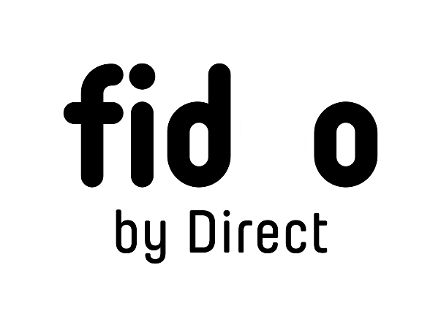 | PRÁVNÍ DOLOŽKA  Společnost Direct Fidoo, a.s. (dále jen „Fidoo“) upozorňuje, že vzory a šablony dokumentů nejsou uzpůsobeny individuálním požadavkům jednotlivých případů, a proto Fidoo neodpovídá za případné právní následky jejich nevhodného využití. Fidoo neposkytuje právní rady ani se nepodílí na právním zastoupení. | !

IČ: [VAŠE IČ]
se sídlem: [ADRESA SÍDLA VAŠÍ FIRMY]
zastoupená: [JMÉNO a PŘÍJMENÍ ZODPOVĚDNÉ OSOBY]
(dále jen „zaměstnavatel“)

a

[JMÉNO A PŘÍJMENÍ ZAMĚSTNANCE]
bytem [ADRESA ZAMĚSTNANCE]
dat. nar. [DATUM NAROZENÍ]
(dále jen „zaměstnanec“)

níže uvedeného dne, měsíce a roku uzavírají podle ust. § 2045 a násl. zákona č. 89/2012 Sb., občanského zákoníku, tuto dohodu o srážkách ze mzdy (dále jen jako „dohoda“):

Zaměstnavatel a zaměstnanec uzavřeli dne [DATUM] pracovní smlouvu, kterou byl uzavřen pracovní poměr mezi zaměstnavatelem a zaměstnancem na dobu ne/určitou [VYBERTE] (dále jen jako „pracovní smlouva“).
Zaměstnavatel předal k užívání zaměstnanci platební kartu zaměstnavatele číslo 5495 46** **** XXXX [POSLEDNÍ 4 ČÍSLA KARTY] (dále jen „platební karta“), kterou je zaměstnanec oprávněn hradit výdaje zaměstnavatele v souvislosti s pracovním poměrem (finanční prostředky zaměstnavatele). Pro případ, že by zaměstnanec platební kartou zaplatil výdaje, které nejsou výdajem zaměstnavatele, a použil by finanční prostředky zaměstnavatele k soukromým účelům, je zaměstnavatel oprávněn zaměstnanci příslušnou částku odpovídající částce, kterou zaměstnanec použil z finančních prostředků zaměstnavatele, srazit ze mzdy.
Předmětem této dohody je srážka ze mzdy za použití finančních prostředků zaměstnavatele zaměstnancem k soukromým účelům.

Zaměstnanec souhlasí, aby mu zaměstnavatel prováděl srážky ze mzdy ve výši použitých finančních prostředků zaměstnavatele k soukromým účelům zaměstnance za příslušný kalendářní měsíc, ve kterém byly zaměstnancem využity finanční prostředky zaměstnavatele k soukromým účelům.

Tato dohoda se vyhotovuje ve dvou stejnopisech s platností originálu, z nichž jedno vyhotovení obdrží zaměstnavatel a jedno vyhotovení obdrží zaměstnanec.
Zaměstnavatel a zaměstnanec tímto prohlašují, že je jim obsah této dohody jasný a zřetelný a s jejím zněním souhlasí, přičemž na důkaz své pravé a svobodné vůle připojují své podpisy.

V [MÍSTO]dne [DATUM] | V [MÍSTO]dne [DATUM]
_______________________  za [NÁZEV FIRMY], zaměstnavatele  [JMÉNO A PŘÍJMENÍ], [FUNKCE] | _______________________  [JMÉNO A PŘÍJMENÍ ZAMĚSTNANCE]  zaměstnanec

V [MÍSTO]dne [DATUM]
_______________________
za [NÁZEV FIRMY], zaměstnavatele
[JMÉNO A PŘÍJMENÍ], [FUNKCE]

